Физика 1 курс.
Преподаватель С.А. Радобенко.
Тема 2 «Молекулярная физика. Термодинамика».
Добрый день! Уважаемые студенты, предлагаю вашему вниманию теоретический материал по теме 2.5 «Свойства твердых тел»,
которая рассчитана на 4 урока.
Урок 1.
Тема урока: «Упругие и механические свойства твердых тел»
Цель урока: познакомиться с современными научными взглядами на строение и свойства твердого состояния вещества и процессы переходов различных агрегатных состояний твердого тела.
План урока:
- Повторить теоретический материал по темам «Строение вещества» и «Агрегатные состояния вещества» из курса физики.
- Изучить историю развития взглядов на строение и свойства твердого состояния вещества.
- Научиться изображать графики процессов агрегатных превращений(переходов) твердого состояния вещества.
План действий:
- Изучить теорию и составить конспект.
- Выполнить задание.
Теоретический материал.
Твёрдое тело — одно из четырёх основных агрегатных состояний вещества, отличающееся от других агрегатных состояний (жидкости, газов, плазмы) стабильностью формы и характером теплового движения атомов, совершающих малые колебания около положений равновесия.
Различают кристаллические и аморфные твёрдые тела. Раздел физики, изучающий состав и внутреннюю структуру твёрдых тел, называется физикой твёрдого тела.
Материаловедение рассматривает вопросы, связанные со свойствами твёрдых тел, такими как твёрдость, предел прочности, сопротивление материала нагрузкам.
Технические приспособления, созданные человеком, используют различные свойства твёрдого тела. Чаще всего твёрдое тело применяется как конструкционный материал и в основе этого употребления лежат непосредственно ощутимые механические свойства: твёрдость, пластичность, упругость, хрупкость, вязкость.
Твёрдые тела могут быть в кристаллическом и аморфном состоянии. Кристаллы характеризуются пространственной периодичностью в расположении атомов, которая носит название кристаллической решётки. Естественная форма кристаллов — правильные многогранники. В аморфных телах атомы колеблются вокруг хаотически расположенных точек, при котором молекулы расположены согласованно на расстоянии, сравнимом с их размерами. Частным случаем аморфного состояния является стеклообразное состояние.
Устойчивым состоянием (с минимумом потенциальной энергии) твёрдого тела является кристаллическое. Аморфное тело находится в нестабильном состоянии и с течением времени должно перейти в кристаллическое состояние, однако время кристаллизации часто очень велико. Аморфное тело можно рассматривать как жидкость с очень большой вязкостью. Атомы и молекулы, составляющие твёрдое тело, плотно упакованы вместе. При применении достаточной силы любое из свойств твердого тела может быть нарушено, вызывая его деформацию.

Классификация твёрдых тел
Свойства твёрдых тел, в основном, определяются характером движения внешних электронов его атомов. Выделяют пять классов твёрдых тел в зависимости от типа связи между атомами:
- Ионная связь (например, NaCl-поваренная соль-кристалл).
- Ковалентная связь (например, С-алмаз-кристалл).
- Металлическая связь (например, медь, алюминий).
- Молекулярная связь (например, парафин, нафталин-аморфные тела).
- Водородная связь (например, Н₂О-лед-кристалл).

Историческая справка. Несмотря на то, что твёрдые тела (металлы и минералы) исследовались давно, всестороннее изучение и систематизация информации об их свойствах началось с XVII века. Начиная с этого времени был открыт ряд законов, которые описывали влияние на твёрдое тело механических сил, изменения температуры, света, электромагнитных полей и т. д. Например закон Гука (1678).
А в первой половине XIX века были сформулированы основные положения теории упругости, для которой характерно представление о твёрдом теле как о сплошной среде. Целостное представление о кристаллической структуре твёрдых тел, как совокупности атомов, упорядоченное размещение которых в пространстве обеспечивается силами взаимодействия было сформировано Огюстом Браве в 1848 году.

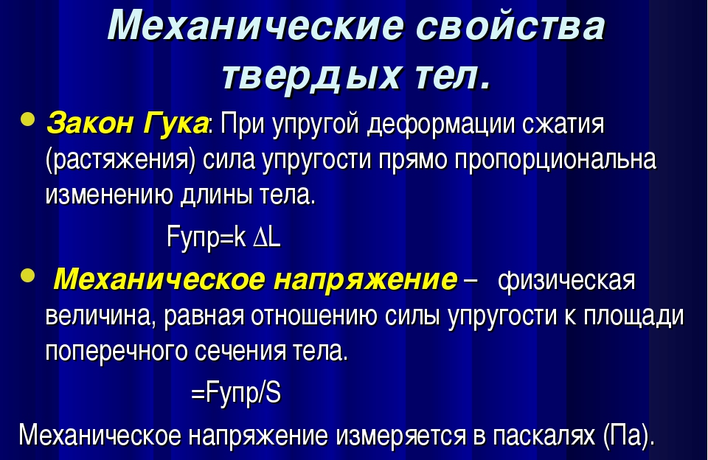

Фазовые переходы
При повышении температуры твёрдые тела переходят в жидкое или газообразное состояние. Переход твёрдого тела в жидкость называется плавлением, а переход в газообразное состояние, минуя жидкое, — сублимацией. Переход к твёрдому телу (при понижении температуры) — кристаллизация, к аморфной фазе — стеклование.
При атмосферном давлении и температуре Т > 0 К все вещества в природе затвердевают. Исключение составляет гелий, для кристаллизации которого необходимо давление 24 атм.

Физические свойства
Под физическими свойствами твёрдых тел понимается их специфическое поведение при воздействии определённых сил. Существует три основных способа воздействия на твёрдые тела: механический, термический и электромагнитный. Соответственно выделяют три основные группы физических свойств.
1.Механические свойства связывают механические напряжения и деформации тела. Их можно разделить на упругие, прочностные и технологические.
2.Термические свойства возникают под воздействием тепловых полей.
3.Электромагнитные свойства-радиационные, проявляющиеся при воздействии на твёрдое тело потоков микрочастиц или электромагнитных волн значительной жёсткости (рентгеновских лучей, гамма-лучей).

В покое твёрдые тела сохраняют форму, но деформируются под воздействием внешних сил. В зависимости от величины приложенной силы деформация может быть упругой, пластической или разрушительной. При упругой деформации тело возвращает себе первоначальную форму после снятия приложенных сил. Отзыв твёрдого тела на прилагаемое усилие описывается модулями упругости. Отличительной особенностью твёрдого тела по сравнению с жидкостями и газами является то, что оно сопротивляется не только растяжению и сжатию, а также сдвигу, изгибу и кручению.
При пластической деформации начальная форма не сохраняется. Характер деформации зависит также от времени, в течение которого действует внешняя сила. Твёрдое тело может деформироваться упруго при мгновенном действии, но пластически, если внешние силы действуют длительное время. Такое поведение называется ползучестью. Одной из характеристик деформации является твёрдость тела — способность сопротивляться проникновению в него других тел.
Каждое твёрдое тело имеет присущий ему порог деформации, после которого наступает разрушение. Зависимость между напряжениями и деформациями является линейной. Свойство твёрдого тела сопротивляться разрушению характеризуется прочностью. При разрушении в твёрдом теле появляются и распространяются трещины, которые приводят к его разлому.
К механическим свойствам твёрдого тела принадлежит также его способность проводить звук. Скорость звука в твёрдых телах выше, чем в жидкостях и газах, в частности в воде и в воздухе, поскольку межатомное взаимодействие гораздо сильнее. Скорость звука в кристаллических твёрдых телах характеризуется анизотропией, то есть зависимостью от направления распространения.
В теории упругости и её прикладном применении сопромате (сопротивление материалов-материаловедение) рассматриваются модели, которые учитывают отдельные свойства твёрдого тела. Твёрдые тела, встречающиеся в природе, характеризуются огромным количеством разнообразных свойств, которое постоянно растёт. В зависимости от поставленных перед определённой наукой задач важны лишь отдельные свойства твёрдого тела, другие — несущественны. Например, при исследовании прочности стали её магнитные свойства существенного значения не имеют.
В теории пластичности модели твёрдого тела основаны на идеализации свойств деформационного упрочнения или свойств текучести твёрдых тел в напряжённо-деформированном состоянии.
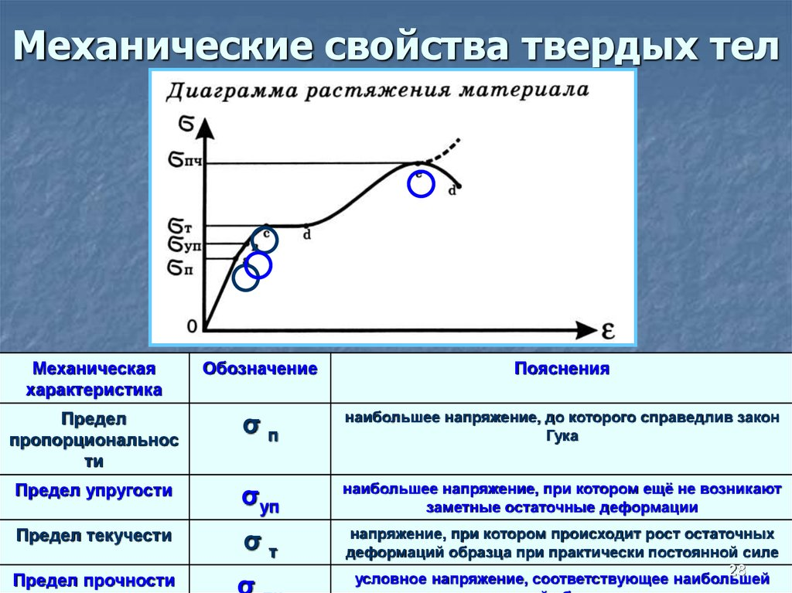

ЗАДАНИЕ.
1.Составить таблицу свойств твердых тел.
2.Изобразить схему кристаллической решетки.
ДОМАШНЕЕ ЗАДАНИЕ.
1.Написать план-конспект урока.
2.Привести примеры использования механических и упругих свойств твердых тел.

Литература: А.В. Фирсов Физика для СПО М. Академия 2014
https://obuchalka.org/20180622101330/istoriya-dlya-professii-i-specialnostei-tehnicheskogo-estestvenno-nauchnogo-socialno-ekonomicheskogo-profilei-chast-1-artemov-v-v-lubchenkov-u-n-2012.html

Готовую работу отправляйте на электронную почту radobenko.sveta@yandex.ru Спасибо.

Физика 1 курс.
Преподаватель С.А. Радобенко.
Тема 2 «Молекулярная физика. Термодинамика.»
Добрый день! Уважаемые студенты, предлагаю вашему вниманию теоретический материал по теме 2.5 «Свойства твердых тел»,
которая рассчитана на 4 урока.

Урок 2.
Тема урока: «Тепловое расширение твердых тел и жидкостей»
Цель урока: познакомиться с современными научными взглядами на строение жидкого и твердого состояния вещества и процессы их теплового расширения.
План урока:
1. Повторить теоретический материал по темам «Теплоемкость», «Характеристика жидкого состояния вещества» и «Упругие и механические свойства твердых тел» из курса физики.
2. Изучить явления, которые происходят при нагревании жидкостей и твердых тел.
3. Научиться строить графики и вычислять коэффициенты теплового расширения.
План действий:
1.Изучить теорию и составить конспект.
2.Выполнить задание.

Теоретический материал.
Подавляющее большинство веществ при нагревании расширяется. Это легко объяснимо с позиции механической теории теплоты, поскольку при нагревании молекулы или атомы вещества начинают двигаться быстрее. В твердых телах атомы начинают с большей амплитудой колебаться вокруг своего среднего положения в кристаллической решетке, и им требуется больше свободного пространства. В результате тело расширяется.
Для инженеров тепловое расширение — жизненно важное явление. Проектируя стальной мост через реку в городе с континентальным климатом, нельзя не учитывать возможного перепада температур в пределах от —40°C до +40°C в течение года. Такие перепады вызовут изменение общей длины моста вплоть до нескольких метров, и, чтобы мост не вздыбливался летом и не испытывал мощных нагрузок на разрыв зимой, проектировщики составляют мост из отдельных секций, соединяя их специальными термическими буферными сочленениями, которые представляют собой входящие в зацепление, но не соединенные жестко ряды зубьев, которые плотно смыкаются в жару и достаточно широко расходятся в стужу. На длинном мосту может насчитываться довольно много таких буферов.

Тепловое расширение- это изменение размеров и формы тела при изменении его температуры. Количественно тепловое расширение жидкостей и газов при постоянном давлении характеризуется изобарным коэффициентом расширения (объёмным коэффициентом теплового расширения). Для характеристики теплового расширения твёрдых тел дополнительно вводят коэффициент линейного теплового расширения.
Тепловое расширение тел учитывается при конструировании всех установок, приборов и машин, работающих в переменных температурных условиях.
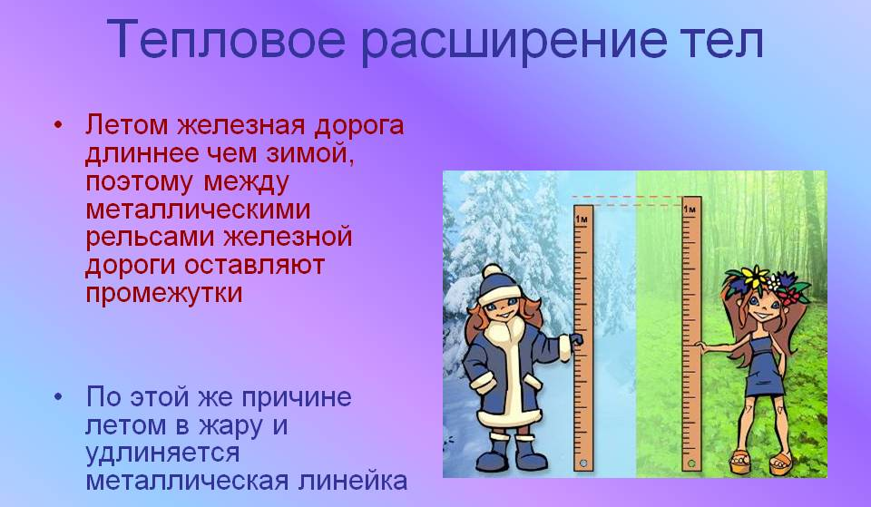
Основной закон теплового расширения
Тело с линейным размером L в соответствующем измерении при увеличении его температуры на Δ Т расширяется на величину Δ L, равную:
ΔL = αLΔT, где α - коэффициент линейного теплового расширения.

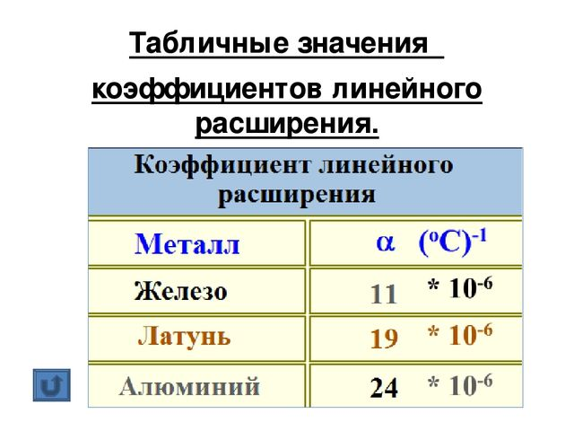
Аналогичные формулы имеются для расчета изменения площади и объема твердого тела.

В твердом теле основным механизмом расширения является увеличение амплитуды колебаний кристаллической решетки.
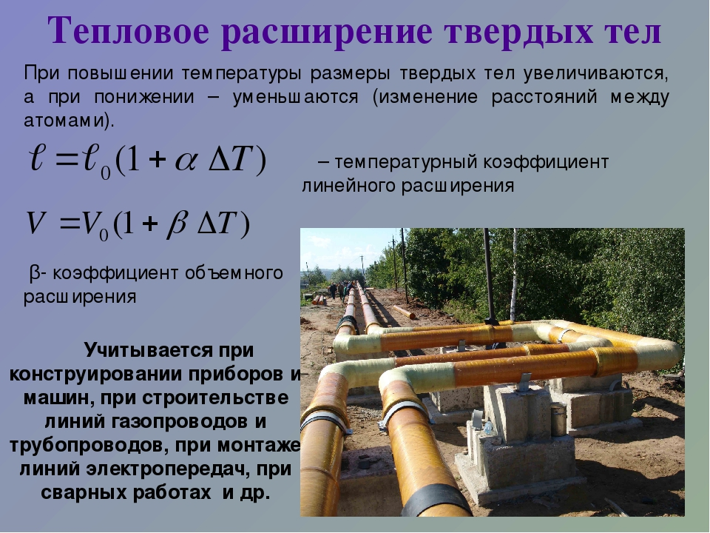

Однако не все материалы, особенно это касается кристаллических твердых тел, расширяются равномерно по всем направлениям. И далеко не все материалы расширяются одинаково при разных температурах. Самый яркий пример последнего рода — вода. При охлаждении вода сначала сжимается, как и большинство веществ. Однако, начиная с +4°C и до точки замерзания 0°C вода начинает расширяться при охлаждении и сжиматься при нагревании (с точки зрения приведенной выше формулы можно сказать, что в интервале температур от 0°C до +4°C коэффициент теплового расширения воды α принимает отрицательное значение). Именно благодаря этому редкому эффекту земные моря и океаны не промерзают до дна даже в самые сильные морозы: вода холоднее +4°C становится менее плотной, чем более теплая, и всплывает к поверхности, вытесняя ко дну воду с температурой выше +4°C.
То, что лед имеет удельную плотность ниже плотности воды, — еще одно (хотя и не связанное с предыдущим) аномальное свойство воды, которому мы обязаны существованием жизни на нашей планете. Если бы не этот эффект, лед шел бы ко дну рек, озер и океанов, и они, опять же, вымерзли бы до дна, убив всё живое. В жидкости основным механизмом расширения является уменьшение числа ближайших соседей, которое характеризует ближний порядок (кристалл обладает как дальним, так и ближним порядком, жидкость — только ближним, газ — никаким; следовательно, кристалл сохраняет и объем, и форму, жидкость — только объем, а газ не имеет ни фиксированного объёма, ни формы). Поэтому простая дырочная модель жидкости, исходящая из наличия в жидкости ближнего топологического порядка, характеризующегося числом ближайших соседей, хорошо описывает тепловое расширение. Жидкости расширяются с повышением температуры по причине увеличения скорости теплового движения свободных молекул.
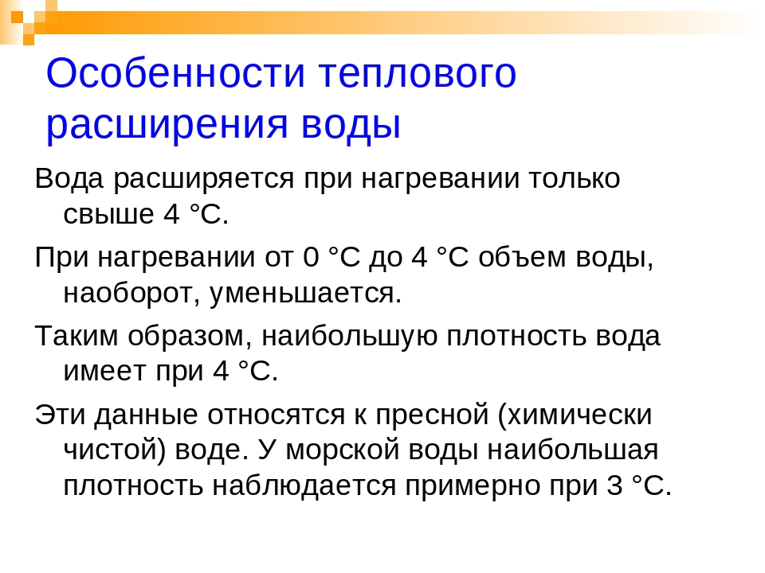 Задание. Составить сравнительную таблицу особенностей теплового расширения твердых тел и жидкостей. Домашнее задание. 1.Написать план-конспект урока. 2.Привести примеры использования коэффициентов теплового расширения твердых тел и жидкостей. Литература: А.В. Фирсов Физика для СПО М. Академия 2014
https://obuchalka.org/20180622101330/istoriya-dlya-professii-i-specialnostei-tehnicheskogo-estestvenno-nauchnogo-socialno-ekonomicheskogo-profilei-chast-1-artemov-v-v-lubchenkov-u-n-2012.html
Готовую работу отправляйте на электронную почту radobenko.sveta@yandex.ru Спасибо.

Физика 1 курс.
Преподаватель С.А. Радобенко.
Тема 2 «Молекулярная физика. Термодинамика.»
Добрый день! Уважаемые студенты, предлагаю вашему вниманию теоретический материал по теме 2.5 «Свойства твердых тел»,
которая рассчитана на 4 урока.

Урок 3.
Тема урока: «Изучение теплового расширения твердых тел. Изучение особенностей теплового расширения воды»
Цель урока: познакомиться с современными научными взглядами на строение жидкого и твердого состояния вещества и процессы их теплового расширения.
План урока:
1. Повторить теоретический материал по теме «Тепловое расширение твердых тел и жидкостей» из курса физики.
2. Изучить явления, которые происходят при нагревании жидкостей и твердых тел.
3. Провести простейшие опыты для изучения теплового расширения твердых тел и особенностей теплового расширения воды»
План действий:
1.Изучить теорию и составить конспект.
2.Выполнить задание.

Теоретический материал (см. урок2).

Лабораторная работа №10. Изучение теплового расширения твердых тел
Цель: определить коэффициент линейного расширения для стали.
Оборудование: таблица для определения коэффициента линейного расширения твёрдых тел, термометр, стальной стержень(гвоздь), пинцет, вода, линейка.
Целью данной работы является определение коэффициента линейного расширения металлов с помощью измерения длины стержня при различных температурах.
Для проведения опыта в нагретую до 100 ºС воду помещается исследуемый стержень. Ход работы.
1.Измерить длину стального стерженя при комнатной температуре.
2. Определить начальную и конечную температуру стержня.
3.Определить удлинение стержня в момент кипения воды.
4. Вычислить коэффициент линейного расширения стали.
4. Полученный результат сравнить с табличным результатом.
5. Вычислить погрешность.
6. Сделать вывод.
7. Ответить на контрольные вопросы.
-Объясните причину теплового расширения тел.
-Каков физический смысл коэффициента линейного расширения?
-Почему между рельсами железной дороги оставляют промежутки в стыках, а для трамвайных рельсов этого не делают?

Лабораторная работа №11.
Изучение особенностей теплового расширения воды
Цель: определить коэффициент объемного расширения для воды.
Оборудование: таблица для определения коэффициента объемного расширения воды при различных температурах, термометр, емкость с водой.
Целью данной работы является определение коэффициента объемного расширения воды при различных температурах.
Для проведения опыта берется вода с различной температурой.

Ход работы.
1.Измерить объем воды при комнатной температуре.
2. Определить температуру воды в холодильнике.
3.Определить изменение объема воды при изменении температуры.
4. Вычислить коэффициент объемного расширения воды.
4. Полученный результат сравнить с табличным результатом.
5. Вычислить погрешность.
6. Сделать вывод.
7. Ответить на контрольные вопросы.
-Объясните причину особенностей теплового расширения воды.
-Каков физический смысл коэффициента объемного расширения воды?
-Что произошло, если бы вода не обладала такими особенностями?

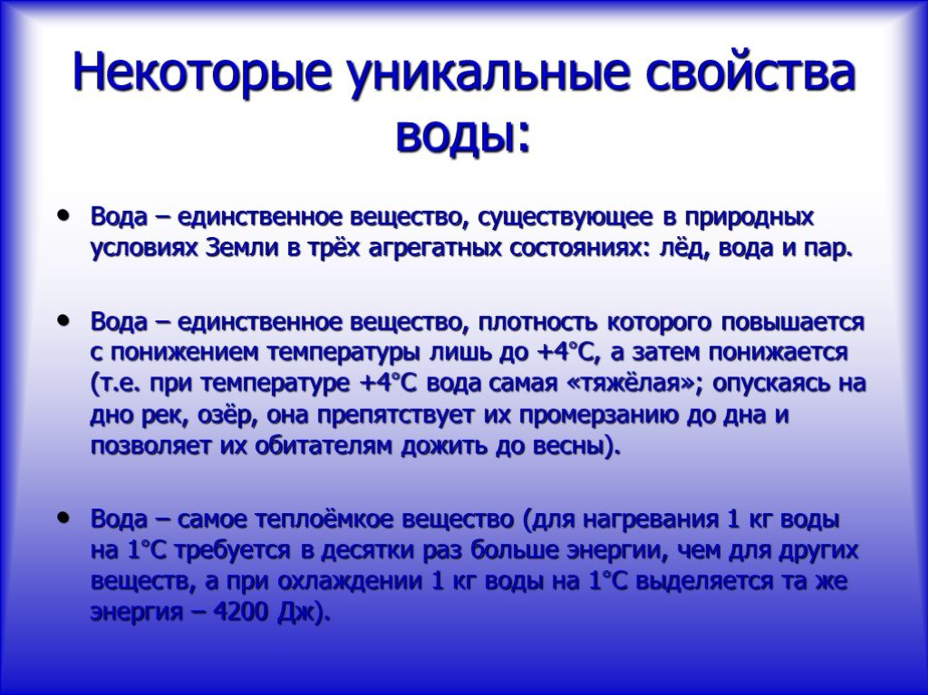

Задание. Выполнить лабораторные работы, сделать фото. Домашнее задание. 1.Написать план-конспект урока. 2.Привести примеры использования особенностей теплового расширения твердых тел и жидкостей. Литература: А.В. Фирсов Физика для СПО М. Академия 2014 https://obuchalka.org/20180622101330/istoriya-dlya-professii-i-specialnostei-tehnicheskogo-estestvenno-nauchnogo-socialno-ekonomicheskogo-profilei-chast-1-artemov-v-v-lubchenkov-u-n-2012.html Готовую работу отправляйте на электронную почту radobenko.sveta@yandex.ru Спасибо.

